


Léon Canivez

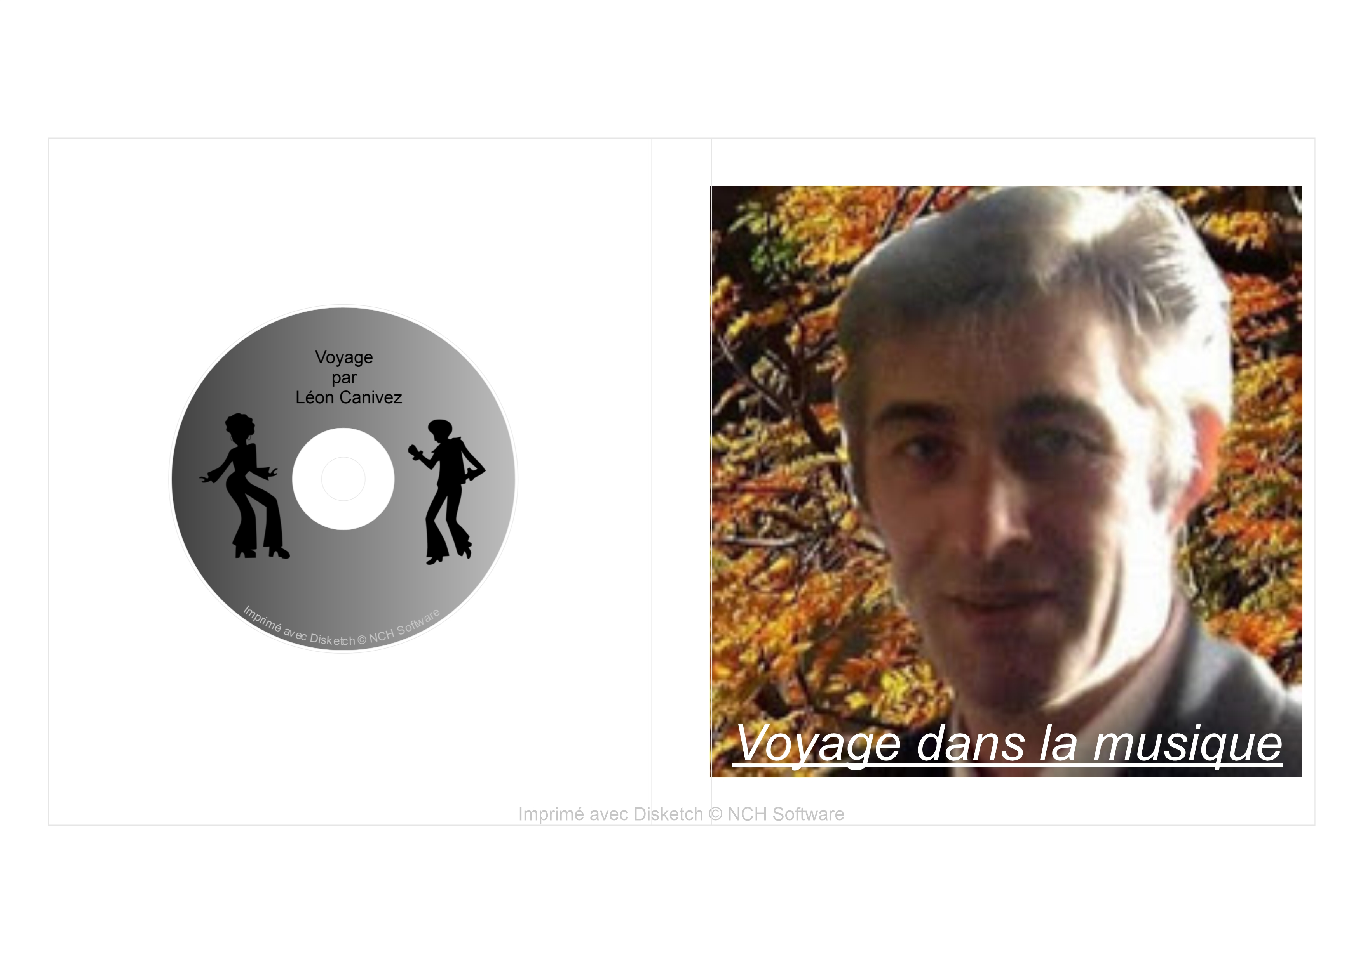
Léon Canivez vous présente sa nouvelle création
Réaliser Le 06/05/2021 vous pouvez l'écouter ici ou le télecharger

